|  |  |  |
| --- | --- | --- |
|  | | |
| **ASIGNATURA: CIENCIAS SOCIALES, CATEDRA DE LA PAZ Y COMPETENCIAS CIUDADANAS** | **Período: 1** | **Año 2023** |
| **DOCENTE: GLORIA STELLA TAFUR PINILLA** | **Grado4 / Grupo: 4° (1, 2,3,4)** | |
| **ESTUDIANTE:** | | |

**PLAN DE APOYO Y NIVELACION SEGUNDO PERIODO**

1. :Observa el mapa de Colombia:
2. escribe la capital de cada departamento
3. ubica en el mapa los limites terrestres de Colombia

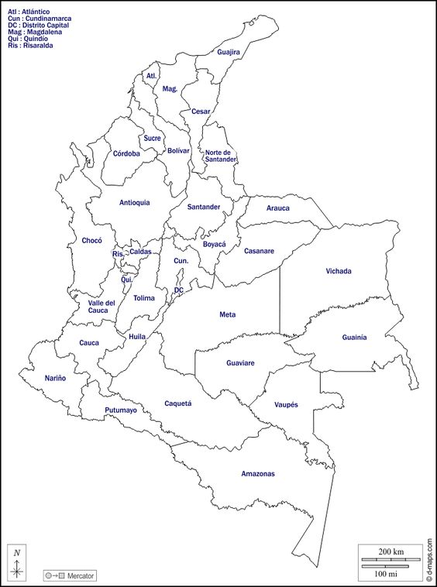

1. Con la ayuda de tu cuaderno responde y completa la información del cuadro.

|  |  |
| --- | --- |
| Cuantos departamentos tiene Colombia |  |
| Cuantos municipios tiene Colombia |  |
| Cuantos distritos especiales |  |
| limites marítimos de Colombia |  |
| Ubicación de Colombia en el continente americano. |  |

1. Dibuja el sistema solar y escribe las características de cada uno de los planetas.
2. Recorta y pega imágenes para representar las capas externas de la tierra.
3. Define que es el clima, cuales son las estaciones del año y cuales se presentan en Colombia.
4. Dibujo el mapa de américa y ubico a Colombia en el.
5. Explico como es el relieve de mi departamento
6. D.ibujo el mapa de las regiones geográfica ubicando en el cada región